**Typ vyučovacej hodiny:** Hodina sprostredkovania nových poznatkov

**Vyučujúci predmet:** Občianska náuka

**Dátum:** 26.04.2021

**Vyučujúci:** Bc. Rebeka Segečová

**Ročník:** 9. ročník, ZŠ

**Tematický celok**: Ekonomický život v spoločnosti

**Téma:** Euro v Slovenskej republike

**Organizačné formy vyučovania:** Frontálna práca

**Vyučovacie metódy:** Motivačný rozhovor, slovná monologická (výklad), názorná (demonštrácia)

**Kľúčové pojmy učiva:** euro, eurové bankovky, eurové mince, ochranné prvky

**Ciele:**

**Kognitívne**

Žiaci dokážu:

* Vymenovať druhy Eurobankoviek (zapamätanie)
* Zdôvodniť dôležitosť pravosti bankoviek (hodnotenie)
* Vysvetliť zisťovanie pravosti bankoviek (porozumenie)

**Afektívne**

Žiaci dokážu:

* Dodržiavať pravidlá slušnej komunikácie (aplikácia)
* Vypočuť si názor iných (porozumenie)
* Povzbudiť spolužiaka (porozumenie)
* Uvedomiť si dôležitosť pravosti bankoviek (porozumenie)

**Psychomotorické**

Žiaci dokážu:

* Rozoznať podľa zraku a hmatu pravosť bankovky (zapamätanie)

**Kompetencie:** komunikácia v materinskom jazyku, schopnosť naučiť sa učiť sa, spoločenské a občianska kompetencie, iniciatívnosť a podnikavosť.

**Didaktické zásady:**

* **Zásada vytvorenia optimálnych podmienok pre vyučovací proces**
  + Pri používaní pomôcky (bankovky)
* **Zásada primeranosti a individuálneho prístupu**
  + Pri prispôsobení učiva na tému Euro v Slovenskej republike pre deviaty ročník, schopnostiam a individuality žiakov.
* **Zásada vedeckosti**
  + Pri výklade učiva na tému Euro v Slovenskej republike, ktoré podávame žiakom musia korešpondovať s aktuálnymi, najnovšími poznatkami vo vede.
  + Pri využívaní vedecky potvrdenej odbornej terminológie k téme Euro v Slovenskej republike.
* **Zásada spojenia školy so životom, prepojenie teórie s praxou**
  + Pri uvedomovaní si významu pravosti bankoviek v každodennom živote, žiaci porozumejú významu teórie v praktickom živote (kontrola pravosti bankoviek, zapájanie zmyslov-zrak, hmat)
  + Pri používaní naučených poznatkov o Eure v Slovenskej republike žiaci vedeli poznatky využiť pri riešení praktických a teoretických úloh.
* **Zásada názornosti**
  + Pri používaní pomôcky bankovky-zapojenie zmyslov hmat, zrak
* **Zásada motivácie a uvedomelosti a aktivity**
  + Pri osvojovaní si učiva na tému Euro v Slovenskej republike pristupujú žiaci vlastnou aktivitou.
* **Zásada sústavnosti a postupnosti**
* Pri osvojení učiva Euro v Slovenskej republike na základe logického systému, vedomosti a zručnosti na seba nadväzujú, jedna z druhej vyplývajú.
* **Zásada trvácnosti a operatívnosti výsledkov vyučovacieho procesu**
* Pri opakovaní a prehlbovaní učiva Euro v Slovenskej republike si žiaci zapamätali učivo natrvalo.

**Didaktické prostriedky:** dataprojektor, notebook, prezentácia v Powerpointe, pracovný list.

**Štruktúra vyučovacej hodiny:**

1. **Organizačná fáza vyučovacej hodiny** *(čas 5minút)*

Príchod do triedy, pozdrav, kontrola prítomnosti, zápis do triednej knihy

Dobrý deň, žiaci. Ako sa máte? Skontrolujem prítomnosť žiakov a zapíšem do triednej knihy. Skontrolujem či žiaci majú pomôcky na vyučovaciu hodinu.

Otvorenie vyučovacej hodiny/ Opakovanie učiva Druhy poistenia.

Na opakovanie im položím otázky: Vedeli by ste mi povedať aké poznáte sociálne udalosti a sociálne dávky o ktoré môže občan žiadať? Vedeli by ste mi popísať aký je rozdiel medzi nemocenskou dávkou a sirotským dôchodkom? (Vyvolám žiakov).

Skúšanie a hodnotenie žiakov sa nerealizuje z dôvodu adaptačného vzdelávania.

1. **Motivačná fáza vyučovacej hodiny** *(motivačný rozhovor, frontálna práca, čas 5 minút)*

Na dnešnej hodine sa budeme venovať téme Euro v Slovenskej republike. Peniazmi sa stretávame každý deň platíme s nimi v obchode, alebo si kupujeme lístok v autobuse...Eurobankovky a mince sú súčasťou nášho každodenného života. Kľudne sa prihláste ja niekoho vyvolám. Pamätáte si ešte na Slovenské bankovky a mince ? Ak sa pamätáte vedeli by ste mi niekto povedať aké Slovenské bankovky a mince sme používali? Taktiež by ste mi vedeli vymenovať aké máme eurobankovky a euromince? Naučíte sa aké majú ochranné prvky eurobankovky aby ste vedeli rozlišovať pravosť bankoviek aj si budete môcť prakticky vyskúšať pravosť bankoviek.

1. **Expozičná fáza vyučovacej hodiny** *(výklad, demonštrácia, rozhovor, frontálna práca, dataprojektor, prezentácia v Powerpointe, pero, papier, čas 20 minút)*

Milí žiaci formou Powerpointovej prezentácie si preberieme dnešné učivo. Žiaci poprosím Vás aby ste pozorne počúvali a priebežne si zapisovali poznámky do zošita.

Formou prezentácie v Power Pointe, pomocou dataprojektora, premietam na tabuľu učebný text, prezentáciu dopĺňam vysvetľovaním žiaci pozorne počúvajú a priebežne si zapisujú poznámky do zošita, vždy ich upozorním čo je dôležité, čo si majú zapísať a nadiktujem im z toho poznámky.

V prípade nevedomostí alebo v nepochopení so mnou žiaci komunikujú a dávajú mi otázky ohľadom učiva.

**Učebný text premietaný v Power Pointe**

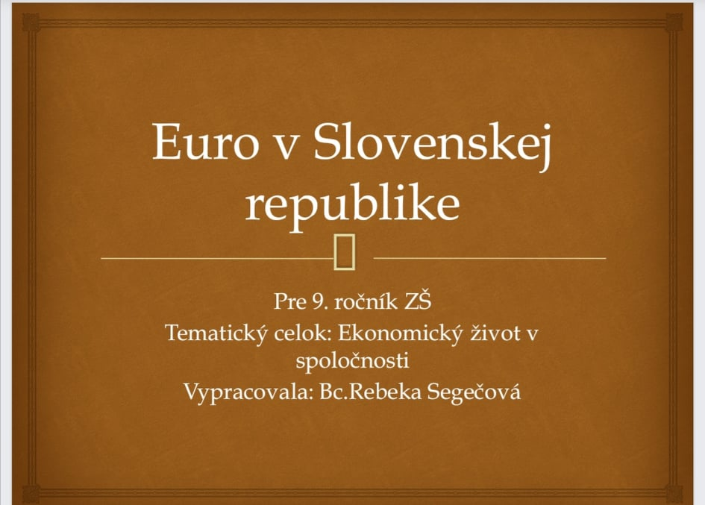 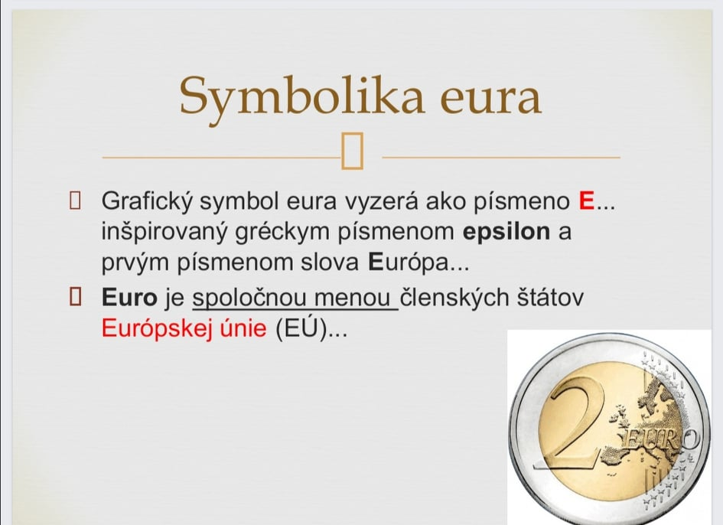

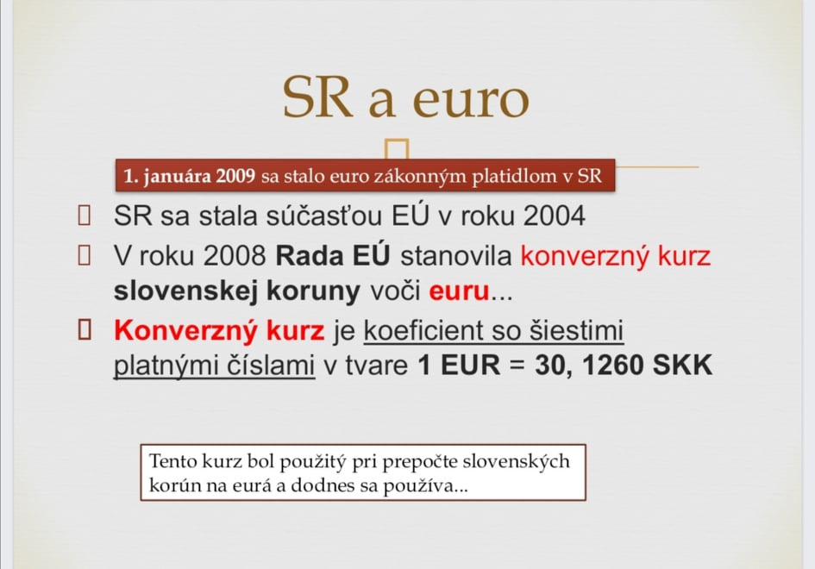 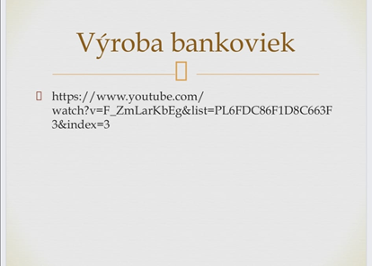

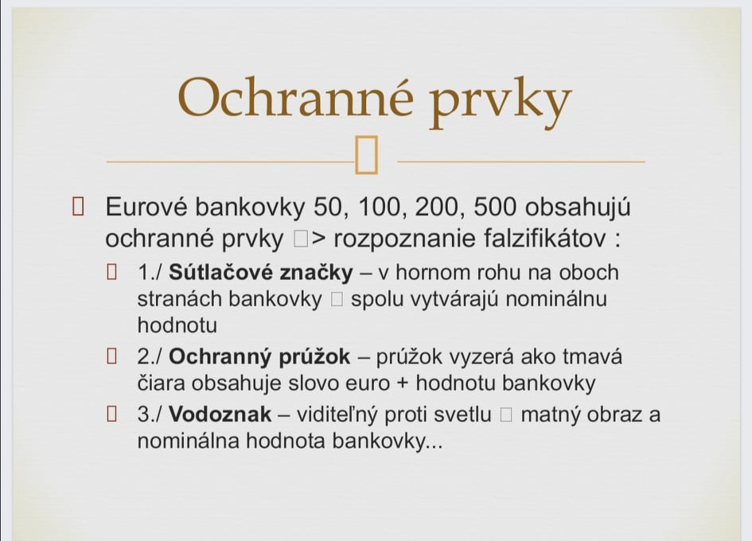 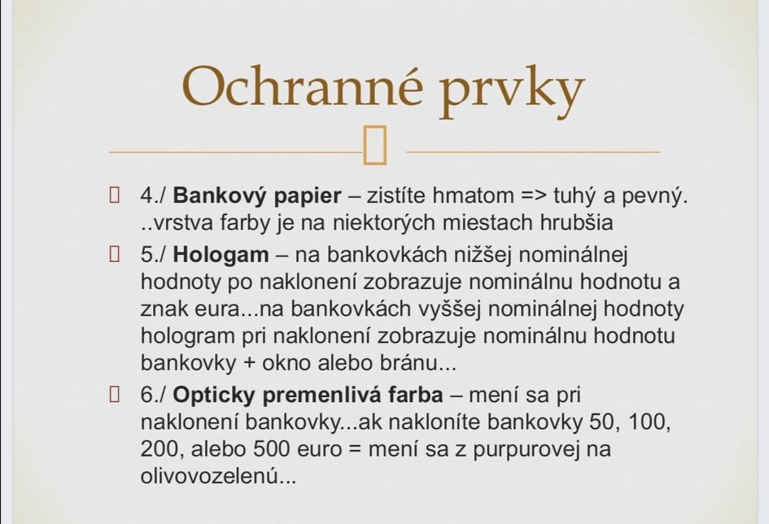

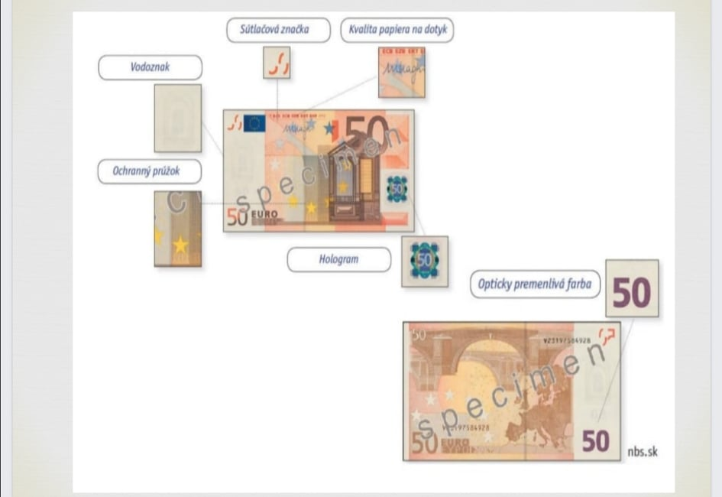 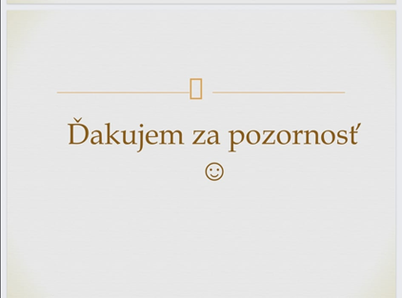

1. **Fixačná fáza vyučovacej hodiny** *(pracovný list-kvíz, frontálna práca, čas 13 minút)*

Teraz sa presvedčím pri tomto pracovnom liste či ste na hodine dávali pozor. Rozdám Vám pracovný list a nechám žiakov pracovať a spoločne si nakoniec prejdeme pracovný list. Pracovný list a kvíz je umiestnený v ďalšom súbore v prílohe.

1. **Zhrnutie, záver** *( čas 2 minúty)*

Žiaci blížime sa k záveru dnešnej hodiny. Musím Vás dneska pochváliť boli ste dneska šikovní. Vidíme sa na budúcej hodine, Prajem Vám pekný deň. Dovidenia.

Zadanie domácej úlohy: domácu úlohu nezadávame žiakom z dôvodu adaptačného vzdelávania.

Zhodnotenie naplnenia cieľa vyučovacej hodiny, na konci vyučovacej hodiny pochválim žiakov, ukončenie, pozdrav.

**Prílohy:** Pracovný list a kvíz o Eure